Họ tên: Nguyễn Huỳnh Minh Tiến

MSSV: 18110377

Bài 2. Chương trình quản lý nhà hàng

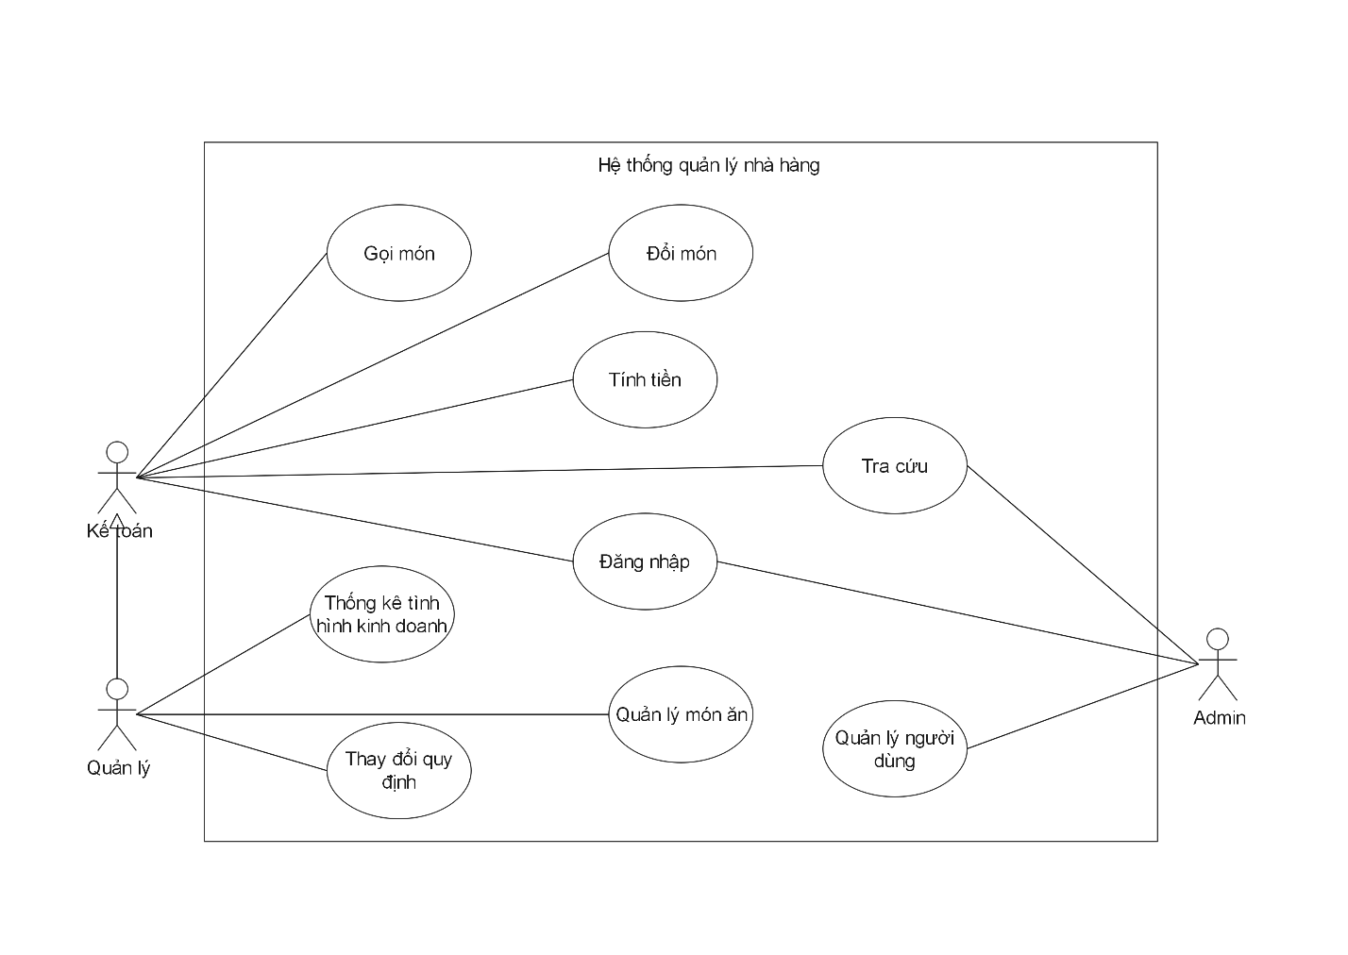

**ĐẶC TẢ USECASE**

|  |  |
| --- | --- |
| **Name** | Đăng nhập |
| **Brief Description** | Người dung đăng nhập vào hệ thống. |
| **Actor(s)** | Kế toán, Quản lý, Admin. |
| **Flow of Events** | |
| **Basic Flow** | |
| Usecase này bắt đầu khi một người dung hệ thống (chưa đăng nhập) truy cập đến form Đăng nhập.   1. Hệ thống hiển thị form yêu cầu người dùng nhập username và mật khẩu. 2. Người dùng nhập username và mật khẩu của mình rồi nhấn Đăng nhập. 3. Hệ thống xác thực thông tin username và mật khẩu, đảm bảo rằng username có tồn tại và nhập đúng mật khẩu cho username đó. 4. Người dùng được thông báo Đăng nhập thành công về được chuyển về màn hình chính của ứng dụng. 5. Kết thúc. | |
| **Alternate Flows** | |
| **Title** | **Description** |
| Không thể xác thực được người dùng | Nếu người dùng nhập sai username và/hoặc mật khẩu:   1. Hệ thống hiển thị thông tin lỗi, cho biết lý do không thể xác thực. 2. Hệ thống gợi ý cho người dùng những thông tin cần thiết để đăng nhập lại. 3. Người dùng nhập lại thông tin đăng nhập. 4. Basic Flow tiếp tục khi người dùng nhập xong thông tin mới (Bước 2 của Basic Flow). |
| **Pre-Conditions** | |
| **Title** | **Description** |
| (Không có) |  |
| **Post-Conditions** | |
| **Title** | **Description** |
| Thành công | Người dùng được xác thực thành công và được chuyển hướng về màn hình chính của ứng dụng. |
| Thất bại | Người dùng không thể đăng nhập vào hệ thống. |
| **Extension Points** | |
| (Không có) | |

Bài 3.

ĐẶC TẢ USECASE

|  |  |
| --- | --- |
| **Name** | Đăng nhập |
| **Brief Description** | Người dùng đăng nhập vào hệ thống. |
| **Actor(s)** | Giám đốc, Khách hàng, Nhân viên. |
| **Flow of Events** | |
| **Basic Flow** | |
| Usecase này bắt đầu khi một người dung hệ thống (chưa đăng nhập) truy cập đến form Đăng nhập.   1. Hệ thống hiển thị form yêu cầu người dùng nhập username và mật khẩu. 2. Người dùng nhập username và mật khẩu của mình rồi nhấn Đăng nhập. 3. Hệ thống xác thực thông tin username và mật khẩu, đảm bảo rằng username có tồn tại và nhập đúng mật khẩu cho username đó. 4. Người dùng được thông báo Đăng nhập thành công về được chuyển về màn hình chính của ứng dụng. 5. Kết thúc. | |
| **Alternate Flows** | |
| **Title** | **Description** |
| Không thể xác thực được người dùng | Nếu người dùng nhập sai username và/hoặc mật khẩu:   1. Hệ thống hiển thị thông tin lỗi, cho biết lý do không thể xác thực. 2. Hệ thống gợi ý cho người dùng những thông tin cần thiết để đăng nhập lại. 3. Người dùng nhập lại thông tin đăng nhập. 4. Basic Flow tiếp tục khi người dùng nhập xong thông tin mới (Bước 2 của Basic Flow). |
| **Pre-Conditions** | |
| **Title** | **Description** |
| (Không có) |  |
| **Post-Conditions** | |
| **Title** | **Description** |
| Thành công | Người dùng được xác thực thành công và được chuyển hướng về màn hình chính của ứng dụng. |
| Thất bại | Người dùng không thể đăng nhập vào hệ thống. |
| **Extension Points** | |
| (Không có) | |